**Estructura de nuestro Sitio Web**

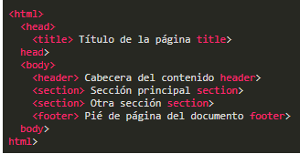

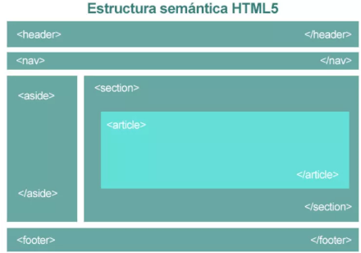

**Atributos HTML**

Los atributos son valores agregados a las etiquetas (tags) html que extienden su habilidad o funcionalidad con información específica.

A continuación, un ejemplo de los atributos más comunes y usados en algunas etiquetas:

Para **img**:

* **src**: específica la *ruta* de la imagen que será mostrada a través de esta etiqueta. La ruta puede ser *absoluta*(cunado especifica una dirección exacta, incluyendo el prefijo *http(s)* ) o *relativa* (cuando la referencia a la ubicación de la imagen parte de la ubicación del archivo actual).
* **alt**: indica un texto alternativo que será mostrado en lugar de la imagen cuando ésta no pueda ser mostrada.
* **width**: ancho de la imagen en pixeles.
* **height**: alto de la imagen en pixeles.

Para **link**, en la cabecera *head* del documento:

* **rel**: indica la relación del recurso con el contenido.
* **type**: indica el tipo de recurso / formato.
* **href**: indica la ubicación (url) del recurso enlazado.

Para **meta**, ambién en la cabecera *head* del documento:

* **charset**: indica la tabla de caracteres (utf-8 para caracteres latinos) usada en el documento.

Para **a**:

* **href**: la ubicación o ruta a la que enlaza esta etiqueta de ancla. En el caso de querer enlazar a elementos que se encuentran dentro del mismo documento, este atributo debe indicar el valor del atributo ““id”” de ese elemento destino del enlace.

**GENERADOR DE LOGOS**

<https://realfavicongenerator.net/>